

**IMPLEMENTACIÓN DE TRIES**

Montserrat Olivares Ruiz 179905

Estructuras de datos avanzadas

19/noviembre/2019

COMPARACIÓN DE TIEMPO (MS)

|  |  |  |
| --- | --- | --- |
| **Cantidad de datos** | **Ordenamiento Trie** | **Merge Sort** |
| 5000 | 52.00 | 2.00 |
| 10000 | 188.00 | 2.00 |
| 15000 | 426.00 | 4.00 |
| 20000 | 723.00 | 4.00 |
| 25000 | 1150.00 | 5.00 |
| 30000 | 1607.00 | 5.00 |
| 35000 | 2240.00 | 7.00 |
| 40000 | 2716.00 | 11.00 |
| 45000 | 3510.00 | 11.00 |
| 50000 | 4765.00 | 12.00 |

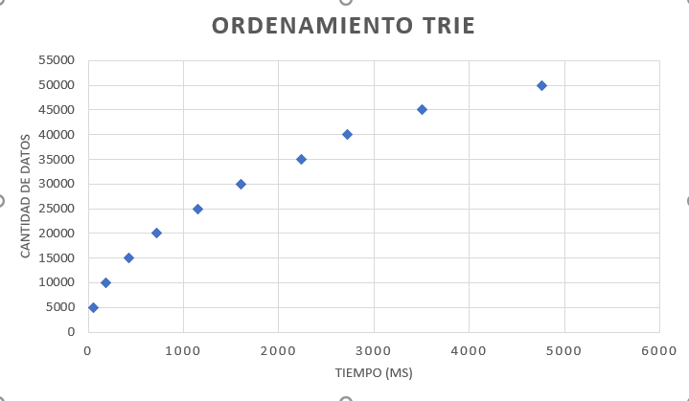

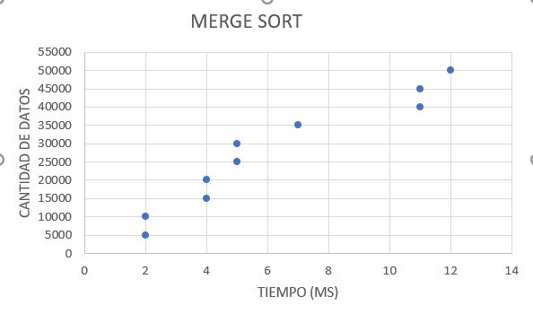

El objetivo de esta tarea era realizar una comparación entre la estructura de datos Trie y el método de ordenamiento Merge Sort vistos en clase. Se buscaba programar un método de ordenamiento propio para la estructura de Trie y posteriormente insertar grandes cantidades de datos, registrando el tiempo que le tomaba ejecutar dicho ordenamiento. Se hizo una comparación del tiempo que le tomaba a cada método realizar sus operaciones.

De las tablas arriba presentadas, se puede concluir que el método Merge Sort, sin importar la cantidad de datos que se le manden como parámetros, es mucho más veloz que el método de ordenamiento del Trie.

Por otro lado, el método Merge Sort se tomó 12 ms ordenar la cantidad máxima de elementos, en este caso 50000. Mientras que al método de ordenamiento del Trie le tomó 4765 aproximadamente. Además, se puede notar que entre más incrementen la cantidad de datos en el método de ordenamiento del Trie, incrementa demasiado el tiempo que le toma. En cambio, el tiempo que le toma al Merge Sort ordenar distintas cantidades de datos no varía demasiado y en algunos casos es constante.

A pesar de que existen otros métodos mucho más eficientes de ordenamiento, que les toma menos tiempo sin importar la cantidad de datos ingresados, en esta comparación el Merge Sort resultó más eficiente. Por otro lado, en la estructura se vuelve más complejo con cada nivel que se incremente ya que cada uno de los nodos cuenta con mínimo los 26 caracteres del alfabeto, en caso de que se llegaran a utilizar todos. Por lo que el método de ordenamiento utilizado en la estructura de Trie no resultó eficiente.